一、計算題

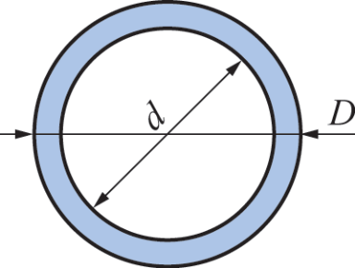
1、如圖所示，一外徑為12mm之金屬中空圓柱，用來支持4000πN之軸向壓力，若材料的容許壓應力為200MPa，試求中空圓柱之最大內徑。（1MPa=1N/mm2）

2、一直徑為40 mm 之金屬圓柱，其長度為5 m，受一軸向張力作用後，長度變為5.003 m，試求此材料所產生之應變。

3、如圖所示為一鋼桿之受力情形，若AC 段的截面積為400mm²，CD段的截面積為200mm²，若此材料的彈性係數E = 200 GPa，試求此桿之總變形量。
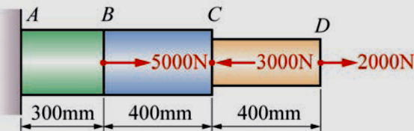

4、有一鋼桿之直徑為25 mm，設其降伏應力為400MPa，安全因數為5，試求此鋼桿之最大軸向荷重。

5、一直徑為20 mm，長度為500 mm 之圓桿，受軸向100 kN 之張力作用後，長度變為505mm，若此材料之蒲松氏比為0.25，試求此圓桿之直徑變為若干？

6、一材料承受二正交應力作用，其應力分別為σx=400MPa， σy=200MPa，若此材料之彈性係數E=200GPa，蒲松氏比=0.2，試求三軸向應變各為若干？

7、一立方體置於水中，若水壓為50 MPa，且材料之蒲松氏比μ=0.2，彈性係數E=150 GPa，試求三軸向應變各為若干？

8、若某材料之彈性係數E=270 GPa，蒲松氏比μ=0.2，試求體積彈性係數。

9、一材料承受50 kN 之剪力作用，若其剪力彈性係數為70 GPa，剪應力為42MPa，試求此材料之剪應變。

10、一軟鋼承受剪力作用，若其承剪面積為20 mm2，受剪後之剪應變為0.005rad，設此材料之剪力彈性係數為80 GPa，試求此材料承受之剪力。

